МБУ ДО АР «ДМШ п. Реконструктор»

Открытый урок «Развитие эмоциональности и творческих способностей учащихся в младшем хоре»

Выполнила преподаватель Кутурга Е. И.

2015-2016-уч. год

Введение
Хоровое пение – основа музыкальной культуры русского народа.
Ни один другой вид искусства не может обеспечить такого прямого и доступного пути к сердцу. Через пение человек выражает свои чувства, эмоции, мысли, отношение к миру. Дети, которые поют в хоровых коллективах, гораздо больше развиты, чем не поющие, так как хоровые занятия охватывают многофункциональность действий: пение, ритмические, танцевальные движения, образная эмоциональность, умственная работа. Хоровое пение – одно из главных средств музыкального воспитания, которое способствует гармоничному развитию личности ребенка.
Основная часть
Тема занятия: «Развитие эмоциональности и творческих способностей учащихся в младшем хоре».
Тип занятия: интегрированный.
Цель занятия: всестороннее развитие творческих способностей учащихся и формирование у учащихся навыков хорового пения, эмоционального отклика на музыку.
- Задачи:
обучающие:
- работать над использованием дыхания в пении;
- закреплять понятие о разнообразности музыкальных образов и настроений;
- учить эмоционально, исполнять произведения, используя различные приемы (инсценировка, мимика, сценическое движение);
развивающие:
- создавать условия для развития эмоциональной сферы;
- развивать творческую фантазию, воображение;
- активизировать слуховое восприятие;
- развивать чувство ритма, музыкальный слух, певческий диапазон;
воспитывающие:
- воспитывать эмоциональное отношение к исполняемому произведению;
- воспитывать навык общения в группе детей;
- расширять музыкальный кругозор;
2. Методы:
- наглядный (слуховой и зрительный);
- словесный ( обсуждение характера музыки, образные сравнения, словесная оценка исполнения);
- индуктивный;
- дедуктивный;
- забегания вперед и возвращение к пройденному;
- проблемно – поисковый;
- объяснительно – иллюстративный в сочетании с репродуктивным ( вокальные иллюстрации голосом учителя, фортепиано и воспроизведение услышанного детьми);
- межпредметных связей предметов музыкального искусства: хора, слушания музыки, музыкальной литературы и сольфеджио;
3. Приёмы:
- творческие задания и вопросы, стимулирующие мыслительную деятельность и создающие поисковые ситуации;
- применение индивидуального подхода, наблюдение за развитием учащихся, групповой индивидуальный опрос;
- побуждение детей к самоконтролю и самооценке в процессе пения;
- сопоставление песен, различных по характеру;
- вариативность заданий при повторении упражнений и песенного материала;
- представление « в уме» первого звука уже на дыхании;
- вокализация песен на слог и сольфеджио;
- задержка звучания хора на отдельных звуках по руке дирижёра с целью выстраивания унисона ;
- образные сравнения как приём связи с жизненным опытом и образным мышлением младших школьников;
- юмор ,одобрение, поощрение успехов учащихся с целью стимуляции их интереса к занятиям, как способ вызвать положительные эмоции, повышающие работоспособность детей;
4. Психологические условия :
- психологически-комфортная атмосфера;
- личностно-ориентированное общение, учет уровня музыкального развития;
- учет индивидуальных особенностей;
- дифференцированный подход;
5. Формы работы:

- личностно - ориентированное обучение;
- информационно - коммуникационные технологии;
- коллективно - индивидуальная мыследеятельность;
- игровые технологии;
6. Оборудование для организации занятия:
- фортепиано;
- ноутбук;
- мультимедийная интерактивная доска;-
- школьная доска;

7. Дидактический материал:
- ноты хоровых произведений ;
- картинки с изображением различных эмоций («карточки настроений» ) эмоции в музыке, в песнях (грусть, радость, хорошее настроение, спокойное, злость, обида, вопрос, недоумение, дразнилка, любовь )
- карточки с музыкальными знаками (скрипичный и басовый ключи, динамические оттенки, ладов мажора и минора, длительностей нот, фермата)
Ход занятия
Первая часть урока (артикуляционная гимнастика, работа с дыхательными упражнениями, работа над дикцией, работа с вокальными упражнениями)
1. Организационный момент, приветствие детей, настрой на работу на уроке.
2. Артикуляционная гимнастика по системе Емельянова В.В.
Задача артикуляционной гимнастики: развитие показателей певческого голосования. Роль учителя в данной гимнастике, по желанию уч-ся, поручается одному из учеников, под наблюдением преподавателя;
3.Дыхательные упражнения по системе Стрельниковой А.Н.(«Ладошки», «Повороты головы», «Ушки», «Погончики», «Насос», «Обними плечи», «Перекаты») и из своего опыта работы («Шарик», «Резиновая игрушка»). Роль учителя при выполнении дыхательных упражнениях, по желанию уч-ся, так же поручается одному из учеников, под наблюдением преподавателя.
Задачи дыхательных упражнений : внести вклад в здоровое развитие детей, систематизировать знания о дыхательной гимнастике, помочь учащимся овладеть практическими навыками одной из методик дыхательных упражнений используемых в вокально-хоровом искусстве, укрепление опоры звука в работе над вокальной речью, использовать свои умения в практической деятельности.
4.Распевка- приветствие « Здравствуйте!» ( преподаватель с детьми, девочки с мальчиками, уч-ся с присутствующими гостями приветствуют друг друга ) (приложение №1).
Задачи распевки: добиться четкого произношения согласной «Р», пропевание гласных, определить по манере исполнения попевки настроение каждого учащегося, дать общий позитивный настрой на урок.
5. Распевки «Самолет», «Волна». Появляются картинки на мультимедийной доске, по которым уч-ся угадывают название распевки и поют их под руководством преподавателя.(приложения №2, №3).
Задачи распевок: чистое интонирование одного и того же звука, умение слушать и слышать друг друга, развитие певческого воображения и характера, закрепление динамических оттенков f и p, понятий крещендо и диминуендо.
6. Распевка « Побежали вверх, побежали вниз». Появляется картинка на мультимедийной доске, по которой уч-ся угадывают название распевки и поют ее под руководством преподавателя (приложения №4, №5).
Задачи распевки: следить за чистотой интонирования, использовать в пении приобретенные вокально-хоровые навыки, уметь во время пения показывать рукой движение мелодии, уметь анализировать собственное исполнение.
7. Распевки «Дождик» и «Гости». Появляются картинки на мультимедийной доске, по которым уч-ся угадывают название распевки и поют их под руководством преподавателя (приложения №6, №7, №8).
Задачи распевок: чистое интонирование, развитие певческого воображения и характера, развитие первых этапов двухголосного пения.
8. Распевка «Ах, ты совушка, сова». Появляется картинка на мультимедийной доске, по которой уч-ся угадывают название распевки и поют ее под руководством преподавателя (приложение №9).
Задачи распевки: чистое интонирование, развитие певческого воображения и характера, развитие дикции.
9. Упражнение «Диназаврик» по системе Виктора Емельянова. Появляется картинка на мультимедийной доске, по которой уч-ся угадывают название упражнения и выполнют его под руководством преподавателя (приложеие №10).
Задача: умение голосом менять высоту звучания (сопровождать упражнение движением рук, изображающих движение с большой высоты головы динозавра к его хвосту и наоборот, постепенное развитие диапазона.)
10. Проговаривание скороговорок: «Шесть мышат в камышах шуршат», «У ужа ужата , у ежа ежата», «Шла Саша по шоссе и сосала сушку», «От топота копыт пыль по полю летит», «Ты, сверчок сверчи, сверчи, сверчать сверчаток научи». Появляется картинка на мультимедийной доске, по которой уч-ся угадывают названия скороговорок, проговаривая их в разных темпах под руководством преподавателя (приложения №11, №12, №.13, №14, №15).
Задачи скороговорок: развить дикцию, образное мышление, эмоциональные способности.

Вторая часть урока (работа с песенным материалом)
1.Закрепление понятий постановки корпуса во время пения (песня Абелян «Если хочешь сидя петь»)- эмоциональный настрой. Появляется картинка на мультимедийной доске, по которой уч-ся угадывают название песни , рассказывают о правельой посадке сидя и стоя в хоре, поют (приложение №16).
2.Эмоциональный настрой на работу над русской народной песней «Жил я у барина» (работа с картинками). Исполнение учащимися песни под фортепиано с движениями. Появляются постепенно картинки всех персонажей песни на мультимедийной доске, по мере ее исполнения (приложения №17 - №26).
3.Работа с карточками настроений:
- у всех уч-ся есть разные «карточки настроений»;
- идет разговор о разном настроении в музыке;
- каждый учащейся рассказывает про свою «карточку настроения»:
- задание: показать мимикой настроение, изображенное на своей карточке:
- просьба поднять карточки, соответствующие настроению песни « Жил я у барина»;
4. Эмоциональный настрой и исполнение песни «Веселые нотки» (приложение №27) А.Кудряшова под фортепиано:
- идет разговор о настроении в музыке;
- просьба поднять карточки, соответствующие настроению песни
« Веселые нотки»;
5.Эмоциональная подготовка учащихся к работе над произведением «Осень» П.И.Чайковского. Появляются портрет Чайковского мультимедийной доске, новая картинка об осени по которой уч-ся должны догадаться, о чем пойдет речь, о названии песни
- краткий рассказ о композиторе, рассказ о содержании песни. Просмотр фото-портрет Чайковского П. И., ряда фотографий к песне «Осень»;( приложение №28 - №34) ,
- прослушивание песни в записи (оборудование – ноутбук);
- использование карточек настроений ,определяем настроение музыки;
- анализ произведения: лад, музыкальные знаки и ключи, динамические оттенки, размер, значок фермата, кульминация, длительности нот (используются карточки с различными музыкальными знаками и обозначениями,уч-ся самостоятельно находят определенный музыкальный знак в нотах произведения показывают его всему хору и объясняют его значение);
- строение фраз и движение мелодии во фразах, прием развития мелодии (неточное повторени);
- разучивание на слог «ле» и сольфеджирование нескольких начальных фраз, изображая на доске графически движение мелодии; исполнение фрагмента песни преподавателем, а затем учащимися в соответствующем эмоциональном настроении под фортепиано;
Преподаватель:
- песня «Осень» грустная и печальная, поэтому я предлагаю закончить наш урок на веселых нотках песней «Листопад» - музыка и слова Светланы Ранда (пение под фонограмму);.
- на мультедоске картинка листопада (приложение №35)
Итог занятия
- Выясняем, что проходили на уроке?
- Какие произведения разучивали и исполняли?
- Какую музыку слушали?
- Кто автор музыки?
- Какие бывают настроения в музыке?
Задание: нарисовать настроение (рожицу) на пустом солнышке. Рожица должна соответствовать вашему настроению от сегодняшнего урока (приложение №36).
Раздача смаликов каждому учащемуся с разными выражениями лица, как поощрение за работу на уроке..
Заключительное слово преподавателя ко всем присутствующим:
-Отличного осеннего настроения, щедрых осенних подарков, счастливой во всех отношениях осени! (на мультимедийной доске поочередно появляются картинки с осенними пожеланиями) (приложение №37, №38, №39)

Использованная литература
- Емельянов В. «Развитие голоса. Координация и тренинг» - СПб., 1997
- Струве Г. «Школьный хор» - М., «Просвещение», 1981
- Личный опыт работы.

Приложение №1

Вернуться на страницу

Приложение №2

Вернуться на страницу

Приложение№3

Вернуться на страницу

Приложение №4

Вернуться на страницу
Приложение №5

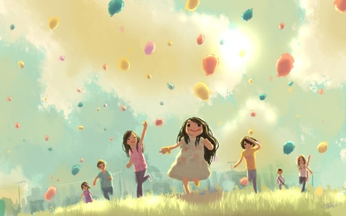
Вернуться на страницу

Приложение №6

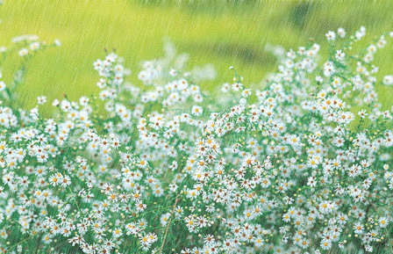
Вернуться на страницу

Приложение №7

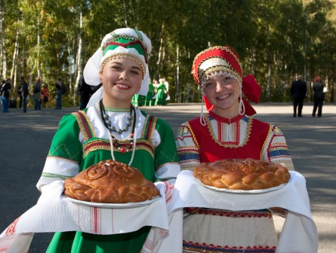
Вернуться на страницу
Приложение №8

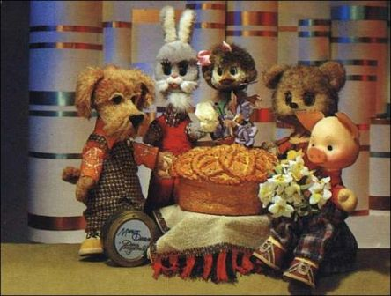
Вернуться на страницу

Приложение №9

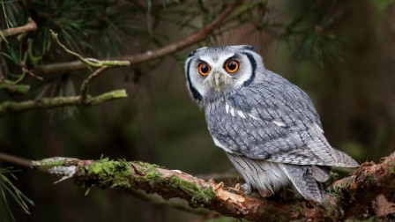
Вернуться на страницу

Приложение №10
Вернуться на страницу

Приложение №11

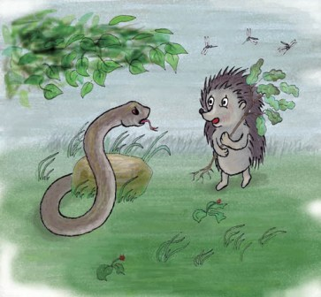
Вернуться на страницу

Приложение №12
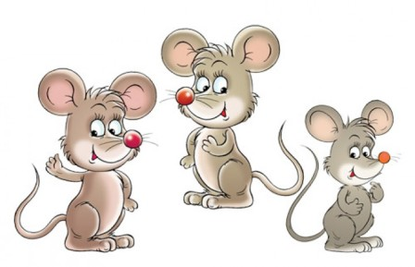

Вернуться на страницу
Приложение №!3

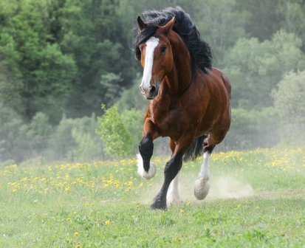
Вернуться на страницу
Приложение №14
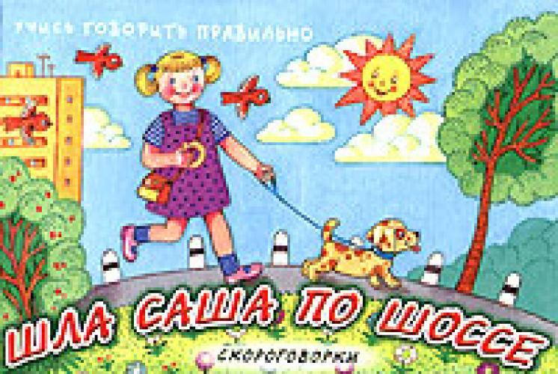
Вернуться на страницу

Приложение №!5

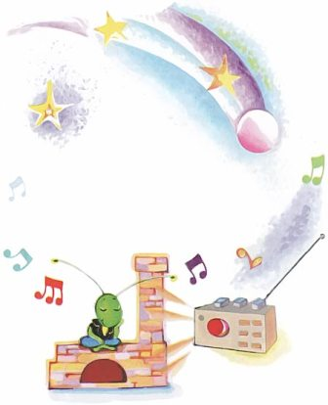
Вернуться на страницу
Приложение №16

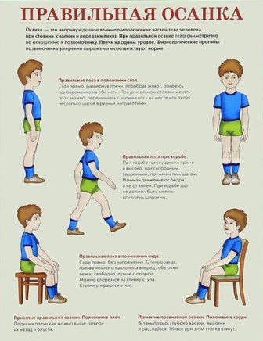
Вернуться на страницу

Приложение №17

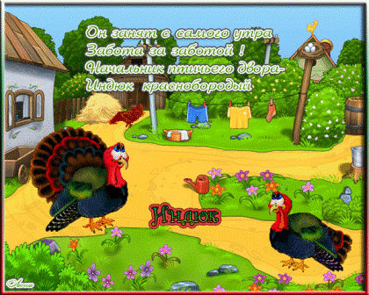
Вернуться на страницу

Приложение №18

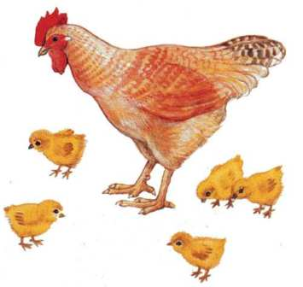
Вернуться на страницу
Приложение №19

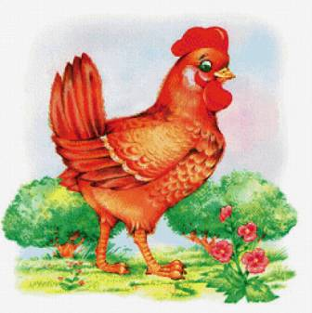
Вернуться на страницу

Приложение №20

Вернуться на страницу
Приложение №21

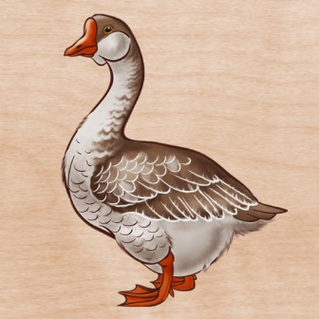
Вернуться на страницу

Приложение №22
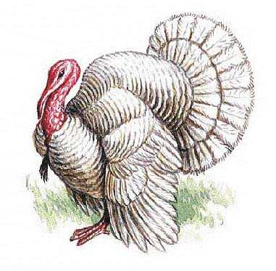
Вернуться на страницу

Приложение №23

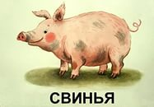
Вернуться на страницу

Приложение №24

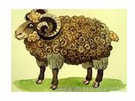

Вернуться на страницу
Приложение №25

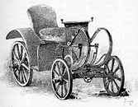
Вернуться на страницу

Приложение №26

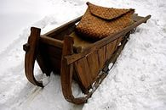
Вернуться на страницу

Приложение №27

Вернуться на страницу

Приложение №28
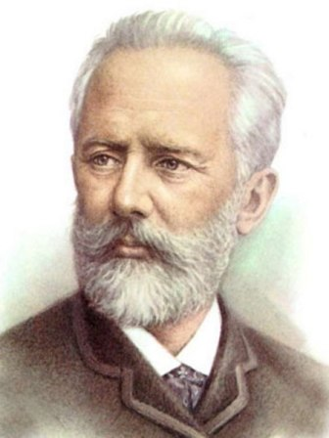
Вернуться на страницу
Приложение №29

Вернуться на страницу

Приложение №30
Вернуться на страницу
Приложение №31
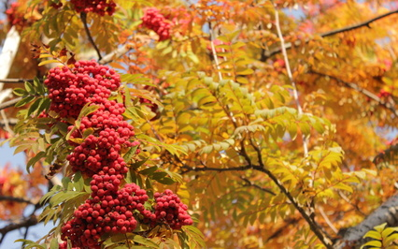
Вернуться на страницу

Приложение №32
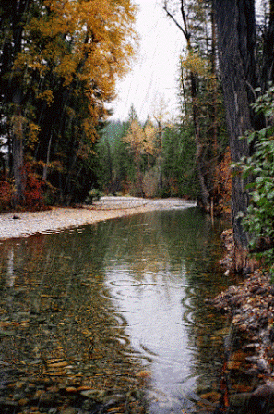
Вернуться на страницу

Приложение №33
Вернуться на страницу

Приложение №34
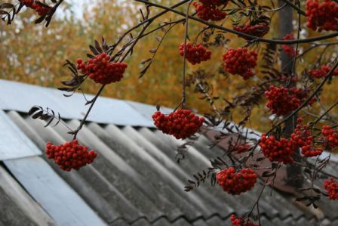
Вернуться на страницу

Приложение №35
Вернуться на страницу

Приложение №36

Вернуться на страницу

Приложение №37
Вернуться на страницу

Приложение №38
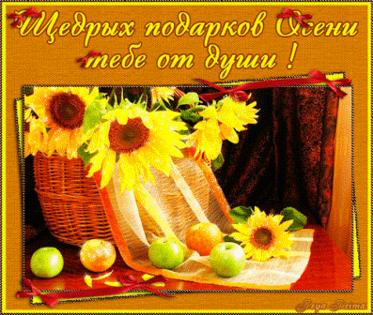
Вернуться на страницу

Приложение №39

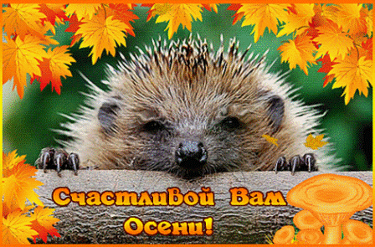
Вернуться на страницу

